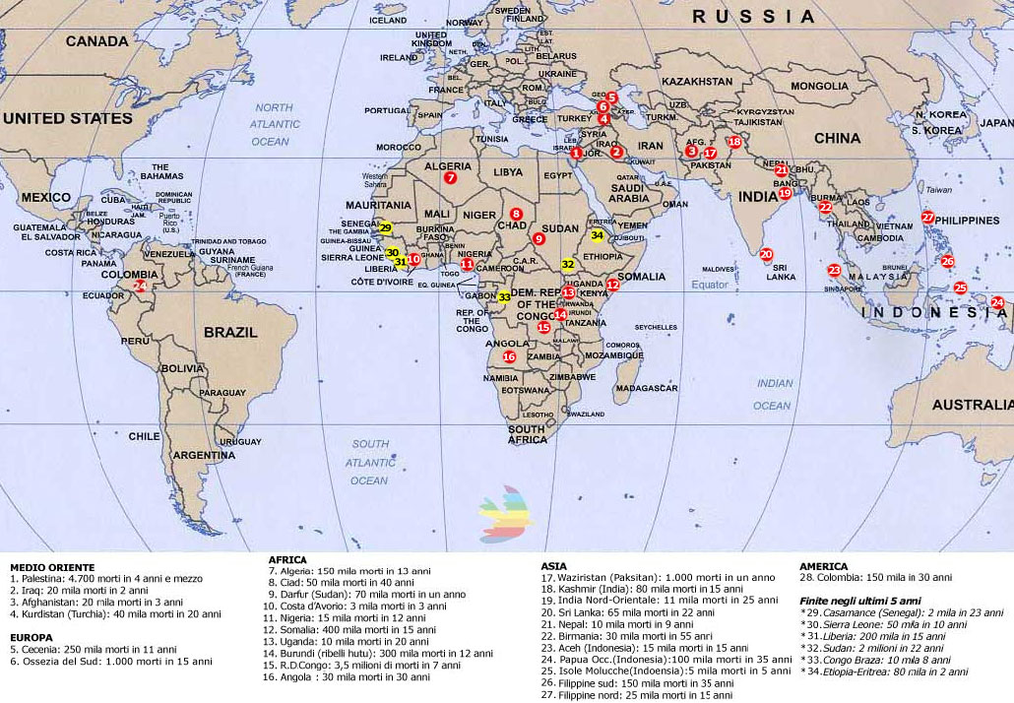
Le guerre nel mondo

Ci sono stati piu' morti negli ultimi 60 anni di pace che durante le 2 guerre mondiali messe insieme.
Vediamo dove, mentre noi siamo in pace, si combatte e si muore.

Grazie a Marco e Ivan che hanno preparato questa scheda ed a www.peacereporter.net/default.php
su cui potete continuare la ricerca. Purtroppo va aggiornata continuamente.

Zone del mondo | Numero Stati in cui ci sono stati conflitti  dopo la II guerra mondiale | Numero di stati attualmente in guerra | Nomi degli stati in guerra
Medio Oriente e Nord Africa | 17 | 5 | Algeria,Iraq, Israele,Marocco,Libano
Asia Centrale e Caucaso | 12 | 4 | Afghanistan, Azerbaigian, Cecenia,Georgia
Africa | 48 | 10 | Angola, Burundi, Ciad,Costa d'Avorio,Eritrea,Nigeria,Congo, Somalia,Sudan,Uganda
America Latina | 12 | 2 | Colombia, Perù
Asia Meridionale Estremo Oriente | 7 | 7 | Birmania, Filippine,India, Indonesia,Nepal,Pakistan, Sri Lanka
Resto del mondo | 8 | 1 | Turchia
Totale: | 104 | 29

